书卷香网上书城系统
项目计划书

撰写时间：2020.05.9-2020.05.14
撰写人：孙振昊
审批人：张泽亚

文档记录
版本编号 | 变化状态 | 简要说明 | 撰写/变更人 | 批准人 | 批准日期
V0.1 | C | 预发布 | 孙振昊 | 张泽亚 | 2020.05.09
V1.0 | M | 修改 | 孙振昊 | 张泽亚 | 2020.05.12
V1.1 | M | 正式发布 | 孙振昊 | 张泽亚 | 2020.05.14
V2.0 | M
V2.1 | M
V2.2 | M
V2.3 | M
V2.4 | M
V3.0 | M
*变化状态：C――创建，A——增加，M——修改，D——删除

目 录
1 文档介绍 1
1.1 文档目的 1
1.2术语 1
2 项目介绍 1
2.1 项目范围 1
2.2 项目目标 1
2.3 客户与最终用户介绍 1
2.4 制约 1
3 项目生命周期模型定义 2
3.1 生命周期模型 2
3.2 项目阶段的划分 2
4项目过程定义 2
5 人力资源计划 3
5.1 组织结构图 3
5.2 人力资源列表 3
6 软硬件资源计划 5
7 决策分析计划 6
8 评审计划 6
9 里程碑检查点 7
10 数据管理计划 7
11 沟通计划 8
12 风险管理计划 10
13 度量分析计划 11
14 任务与进度 11
15项目考核说明 12
16需求管理计划 12
17培训计划 13
18附属计划 14
19 附录 14

1 文档介绍

文档目的
编写该文档是为了指导公司内部管理系统的整个管理和开发过程，有利于监控项目的执行，保证项目过程和产品的质量。
本节是为了说明编制“项目计划书”亦即本文档的意图和希望达到的效果。注意这里的“目的”不是“项目目标”，而是为了说明本文档的目的与作用。
使项目成员和项目干系人了解项目开发计划书的作用、希望达到的效果。开发计划书的作用一般都是“项目成员以及项目干系人之间的共识与约定，项目生命周期所有活动的行动基础，以便项目团队根据本计划书开展和检查项目工作。
为了保证项目团队按时保质地完成项目目标，便于项目团队成员更好地了解项目情况，使项目工作开展的各个过程合理有序，因此以文件化的形式，把对于在项目生命周期内的工作任务范围、各项工作的任务分解、项目团队组织结构、各团队成员的工作责任、团队内外沟通协作方式、开发进度、经费预算、项目内外环境条件、风险对策等内容做出的安排以书面的方式，作为项目团队成员以及项目干系人之间的共识与约定，项目生命周期内的所有项目活动的行动基础，项目团队开展和检查项目工作的依据。

2 项目介绍

2.1 项目范围
该系统网上图书商城系统，该子系统主要包括登录模块，图书信息模块，消费信息模块，图书管理模块，图书管理，订单管理等。
前台：
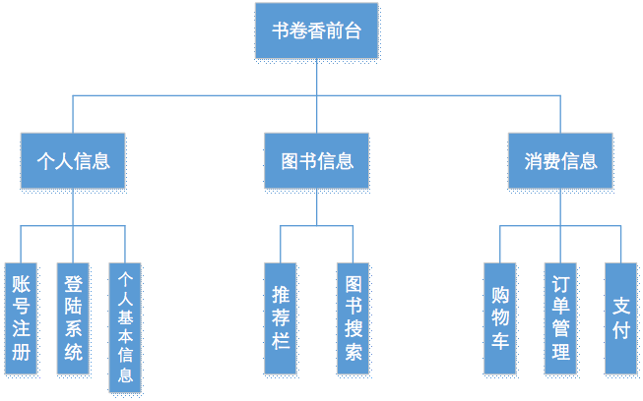
图1 前台功能结构图

后台：

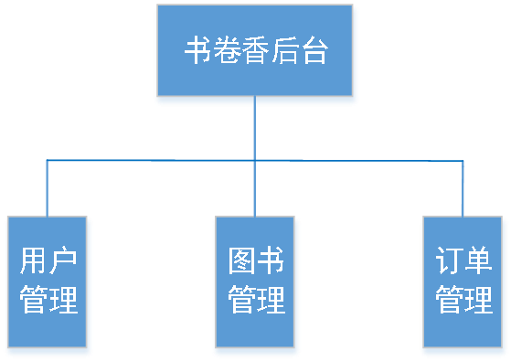
图2 后台功能结构图

表1-1 系统模块表
标示符 | 模块名称 | 模块功能
M1 | 登录模块 | 用户登录、用户注册、个人信息填写
M2 | 图书信息模块 | 图书信息推荐展示、图书搜索
M3 | 消费信息模块 | 购物车、订单管理、支付
M4 | 用户管理模块 | 后端对用户信息的增删改查
M5 | 图书信息管理模块 | 后端对图书信息的增删改查
M6 | 订单管理模块 | 后端对订单信息的增删改查

2.2 项目目标
该系统主要目标是实现网上销售图书系统，主要模块包括登录模块，图书信息模块，消费信息模块，图书管理模块，图书管理，订单管理等，各模块的目标功能如下：
登录模块：用户登录、用户注册、用户信息填写；
图书信息模块：图书信息推荐展示、图书搜索；
消费信息模块：购物车、订单管理、支付；
管理模块：对图书、用户、订单等信息的增删改查

2.3 客户与最终用户介绍
该系统的针对用户为内部的人员和已注册消费者，未注册消费者，用户类型包括三类：管理员、已登录用户、未登录用户；各类型用户的权限描述如下：
管理员：在后端对数据进行增删改查操作；
已登录用户：图书信息查看，添加购物车，购买，个人信息的更改查看，登出操作。
未登录用户：图书信息查看，登录，注册操作。

2.4 制约
该系统的整体开发应在2020年6月15日之前完成；
该系统的需求分析应在2020年5月16日完成；
该系统的工作人员为两人小组；
该系统的开发过程中如出现人员变动，需要及时的开发计划进行调整；
该系统的开发中遇到质量问题的风险应及时对质量风险进行把控和限制。

3 项目生命周期模型定义

3.1 生命周期模型
该项目的开发采用瀑布模型来进行开发，瀑布模型有利于大型软件开发过程中人员的组织、管理，有利于软件开发方法和工具的研究，从而提高了大型软件项目开发的质量和效率。
瀑布模型核心思想是按工序将问题化简，将功能的实现与设计分开，便于分工协作，即采用结构化的分析与设计方法将逻辑实现与物理实现分开。瀑布模型是将软件生存周期中的各个活动规定为依线性顺序连接的若干阶段的模型，包括需求分析、设计、编码、测试、运行和维护。它规定了由前至后、相互衔接的固定次序，如同瀑布流水逐级下落。
瀑布模型为软件的开发和维护提供了一种有效的管理模式，根据这一模式指定开发计划，进行成本预算，组织开发力量，以项目的阶段评审和文档控制为手段有效地对整个开发过程进行指导，所以它是以文档作为驱动、适合于软件需求很明确的软件项目的模型。
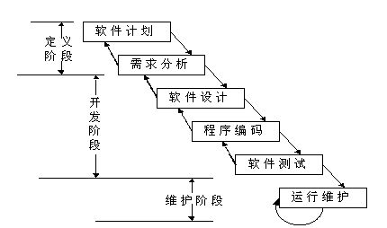
图3.1 瀑布模型图
瀑布模型是最早出现的软件开发模型，在软件工程中占有重要的地位，它提供了软件开发的基本框架。其过程是从上一项活动接收该项活动的工作对象作为输入，利用这一输入实施该项活动应完成的内容给出该项活动的工作成果，并作为输出传给下一项活动。同时评审该项活动的实施，若确认，则继续下一项活动；否则返回前面，甚至更前面的活动。对于经常变化的项目而言，瀑布模型毫无价值。
在瀑布模型中，软件开发的各项活动严格按照线性方式进行，当前活动接受上一项活动的工作结果，实施完成所需的工作内容。当前活动的工作结果需要进行验证，如果验证通过，则该结果作为下一项活动的输入，继续进行下一项活动，否则返回修改。

3.2 项目阶段的划分
表3.1 项目阶段划分
阶段 | 入口标准 | 任务 | 工作产品 | 出口标准
需求分析 | 《立项建议书》已经由高层经理签字，项目开始启动。 | 进行产品需求分析。 | 原始需求、产品需求规格说明书 | 完成产品需求规格说明书，并形成需求基线。
设计阶段 | 产品需求规格说明书已经完成。 | 进行架构设计、各模块的概要设计、详细设计、数据库设计等。 | 项目计划书  概要设计文档  详细设计文档 | 完成架构设计、概要设计、详细设计、数据库设计等，并形成设计基线。
实现 | 设计基线已经完成 | 进行编码、单元测试、产品集成和集成测试。 | 系统详细实现 | 完成编码、单元测试，集成测试、并形成集成测试报告。
系统测试 | 集成测试完成。 | 进行系统测试。 | 完整项目产品 | 完成系统测试报告
验收 | 系统测试已经完成 | 提交验收测试、项目结项总结 | 项目总结报告 | 项目已结项。

4项目过程定义
软件过程（Software Process）是指一套关于项目的阶段、状态、方法、技术和开发、维护软件的人员以及相关Artifacts（计划、文档、模型、编码、测试、手册等）组成。目前有三种方法：UP（the unified process），The OPEN Process，OOSP(TheObject-Oriented Software Process)。软件过程(Software Procedure)是指软件生存周期所涉及的一系列相关过程。过程是活动的集合；活动是任务的集合；任务要起着把输入进行加工然后输出的作用。活动的执行可以是顺序的、重复的、并行的、嵌套的或者是有条件地引发的。
软件过程可概括为三类：基本过程类、支持过程类和组织过程类。基本过程类包括获取过程、供应过程、开发过程、运作过程，维护过程和管理过程。支持过程类包括文档过程、配置管理过程、质量保证过程、验证过程、确认过程、联合评审过程、审计过程以及问题解决过程。组织过程类包括基础设施过程、改进过程以及培训过程。
软件过程主要针对软件生产和管理进行研究。为了获得满足工程目标的软件，不仅涉及工程开发，而且还涉及工程支持和工程管理。对于一个特定的项目，可以通过剪裁过程定义所需的活动和任务，并可使活动并发执行。与软件有关的单位，根据需要和目标，可采用不同的过程、活动和任务。
软件过程是指软件整个生命周期，从需求获取，需求分析，设计，实现，测试，发布和维护一个过程模型。一个软件过程定义了软件开发中采用的方法，但软件过程还包含该过程中应用的技术——技术方法和自动化工具。过程定义一个框架，为有效交付软件工程技术，这个框架必须创建。软件过程构成了软件项目管理控制的基础，并且创建了一个环境以便于技术方法的采用、工作产品（模型、文档、报告、表格等）的产生、里程碑的创建、质量的保证、正常变更的正确管理。
有效的软件过程可以提高组织的生产能力：
理解软件开发的基本原则，可以帮我们做出明智的决定；
可以标准化你的工作，提高软件的可重用性和Team间的协作；
我们所采用的这种机制本身是不断提高的，我们可以跟上潮流，使自己不断接收新的、最好的软件开发经验；
有效的软件过程可以改善我们对软件的维护：
有效地定义如何管理需求变更，在未来的版本中恰当分配变更部分，使之平滑过渡；
首先在具体操作和相关支持中定义如何平滑地改造软件，并且这种具体操作和支持是可实施的；不可实施的软件过程将很快被束之高阁。

5 人力资源计划

5.1 组织结构图
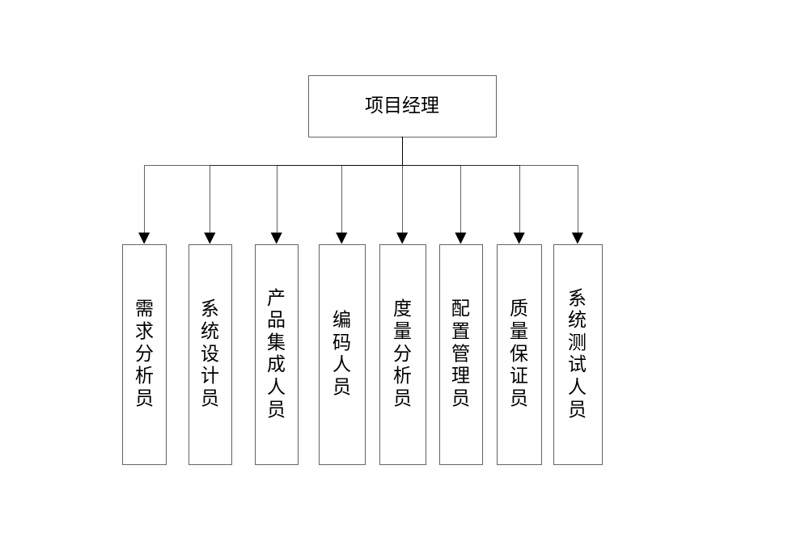

5.2 人力资源列表
角色 | 职责 | 技能要求 | 人员 | 是否匹配
项目经理 | 完成项目策划；对项目的风险进行识别并监控；对项目的技术架构等进行决策；指导、控制、管理和监控项目进展、问题的解决，保证项目目标的实现。 | 熟练掌握软件项目管理技术，具有良好沟通的能力，项目协调能力，具备一定项目开发经验 | 张泽亚 | 匹配
需求分析员 | 对客户的需求进行收集，然后分析成软件的需求。并对需求的变更进行管理和维护，参与需求评审，并对评审的问题进行修改。 | 熟悉基本的需求分析方法，掌握数据流图、业务流图等设计方法和理论，有丰富的客户沟通经验，具备良好的团队合作精神，能熟练撰写需求分析相关文档。 | 孙振昊 | 匹配
系统设计员 | 根据需求，参与系统架构工作，对系统的架构选择进行决策，进行系统概要设计和详细设计。对代码进行走查，参与设计评审，并对评审的问题进行修改。 | 熟悉软件系统分析和设计方法，具有半年以上设计开发经验。 | 张泽亚、孙振昊 | 匹配
编码人员 | 根据系统需求和概要设计，参与详细设计，对功能的实现进行编码、单元测试。  维护需求跟踪矩阵。 | 具有半年以上，C、C++、Java中的一种或多种编程经验。 | 张泽亚、孙振昊 | 匹配
产品集成人员 | 根据开发阶段的工作产品，执行产品集成工作。 | 具有1年以上开发经验，熟悉系统架构 | 张泽亚 | 匹配
系统测试人员 | 对软件产品进行系统测试，保证满足软件设计要求和客户的需求。 | 具备软件测试、硬件测试、软件开发等相关专业知识，熟悉计算机硬件设备，熟悉网络设备，熟悉防火墙等网络安全设备、掌握mysql或oracle数据库。 | 孙振昊 | 匹配
质量保证员 | 在整个软件生命周期中，监督和评价软件过程与标准的符合性以及软件产品生产规范的符合性。 | 熟悉CMMI模型,PPQA的工作流程，有良好的沟通能力,有一定的提出问题和分析问题的能力。 | 孙振昊 | 匹配
配置管理员 | 在整个软件生命周期中，控制软件产品的状态和一致性，确保产品的有序变更和发布；创建并维护配置库。 | 熟悉配置管理的基本原理和流程，并能熟练使用常用百度网盘配置管理相关工具。 | 张泽亚 | 匹配
度量分析员 | 在整个软件生命周期中，在组织目标的基础上，对项目各个阶段的规模、工作量、进度、缺陷等度量项进行监控，并定期进行分析。 | 熟悉度量分析的基本原理和流程。 | 张泽亚 | 匹配
验收人员 | 对系统测试后的工作产品执行验收 | 具备软件测试、硬件测试相关专业知识，熟悉计算机硬件设备，熟悉网络设备，熟悉防火墙等网络安全设备、掌握mysql或oracle数据库。 | 张泽亚、孙振昊 | 匹配

6 软硬件资源计划
计划小组分析项目开发、测试、运行所需的软硬件资源，常用资源包含开发机、服务器、网络设备、网络资源、配置管理工具这些资源参见组织级《组织工作环境标准》，本节只需列出项目所需的特定的资源列表。
资源级别（分为“关键”、“普通”两种）
详细配置
获取方式（如“已经存在”、“可以借用”或“需要购买”等）与获取时间
使用说明（如“谁”在“什么”时候使用）
表5.1 软硬件资源表
软硬件资源名称 | 级别 | 详细配置 | 获取方式与时间 | 使用说明
微软操作系统 | 关键 | Windows10 | 已经存在 | 操作系统
Eclipse | 关键 | 版本2019-06 | 已经存在 | 集成开发环境
MySQL | 关键 | MySQL Server 5.0 | 已经存在 | 数据库工具
Navicat | 关键 | Navicat Premium | 已经存在 | 数据库工具
Visio | 普通 | Office16 | 已经存在 | 作图工具
Axure RP | 普通 |  | 可以借用 | 原型设计工具
PowerDesigner | 普通 |  | 可以借用 | 数据库设计
CPU | 普通 | CPU i7-7700 | 已经存在 | 硬件支持
主板 | 普通 | 技嘉B250M -D3H | 已经存在 | 硬件支持
显卡 | 普通 | 七彩虹iGame GTX1070 | 已经存在 | 硬件支持
内存 | 普通 | 金士顿DDR4 2400(8Gx2条) | 已经存在 | 硬件支持
固态硬盘 | 普通 | 三星750 EVO 120G | 已经存在 | 硬件支持

7 决策分析计划
在项目遇到重要决策，例如架构的选择时，需要做决策分析。
表7.1 项目决策分析计划表
事件 | 干系人 | 工作产品 | 预计执行时间
架构设计选择 | 架构师，项目经理，设计人员 | 技术方案 | 0911-0913
进度重大变更 | 研发负责人，项目经理 | 变更相关记录 | 暂无
接口重大变更 | 研发负责人，项目经理，设计开发人员 | 变更相关记录 | 暂无

8 评审计划
表8.1 项目评审计划表
评审对象 | 评审方式 | 参加人员 | 计划时间
立项 | 集体讨论表决 | 全组人员 | 0903
需求调研 | 集体讨论表决 | 全组人员 | 0903-0904
需求分析 | 集体讨论表决 | 全组人员 | 0904-0908
度量分析 | 集体讨论表决 | 全组人员 | 0908-0925
概要设计 | 集体讨论表决 | 全组人员 | 0908-0912
详细设计 | 集体讨论表决 | 全组人员 | 0911-0915
结项 | 集体讨论表决 | 全组人员 | 0927

9 里程碑检查点
里程碑检查在每个阶段结束时间点（评审结束、基线发布之后）进行，检查后要撰写《里程碑报告》。根据估计结果，用列表形式给出里程碑检查点和检查内容、方式、时间。检查内容包括各阶段工作产品和相关过程活动。
表9.1 里程碑检查点
里程碑点 | 检查内容 | 检查方式 | 参与人员 | 备注
分析阶段结束 | 阶段工作产品，配置库，过程活动 | 审计 | 项目经理、QA、配置管理员、需求人员
设计阶段结束 | 项目需求，软硬件资源配置，开发人员时间安排 | 审计 | 项目经理、QA、需求人员、开发人员
开发阶段结束 | 项目功能实现是否符合项目需求 | 审计 | 项目经理、QA、需求人员、开发人员
测试阶段结束 | 单元测试，集成测试，项目整体功能 | 审计，测试 | 项目经理、QA、需求人员、开发人员，系统测试人员，产品集成人员
项目结项时 | 合同内容，资金，交付时间 | 审计，沟通 | 项目经理

10 数据管理计划
本项目的数据管理包括两部分：
1、配置项管理参见《配置管理计划》，包括基线配置项和非基线配置项的管理。
2、除纳入配置项管理之外，项目的其它数据记录管理参见下表：
数据名称 | 管理方式 | 责任人
立项建议书、立项审批表 | 通过百度网盘在项目的管理库管理 | 项目经理
项目会议纪要、项目周报、项目问题跟踪纪录、项目风险管理表、项目度量表 | 通过百度网盘在项目的管理库管理 | 项目经理
里程碑报告、里程碑会议纪要、项目总结报告 | 通过百度网盘在项目的管理库管理 | 项目经理
需求跟踪矩阵 | 通过百度网盘在项目的管理库管理 | 需求分析员
需求讨论记录 | 通过百度网盘在项目的开发库管理 | 需求分析员
集成测试用例、集成测试缺陷记录 | 通过百度网盘在项目的开发库管理 | 产品集成人员
系统测试用例说明 | 通过百度网盘在项目的开发库管理 | 系统测试人员
评审准备表、评审检查单 | 根据评审内容，通过百度网盘在项目的管理库或开发库管理 | 项目根据实际情况确定责任人
代码检查单、走查记录单 | 通过百度网盘在项目的开发库管理 | 项目根据实际情况确定责任人
评审意见反馈 | 评审意见反馈项目根据实际情况确定管理方式 | 项目根据项目情况确定责任人
配置审计报告、变更控制申请单、产品发布报告、配置库结构及权限、变更日志、基线发布报告、配置状态报告、纸质文档清单 | 通过百度网盘在项目的管理库管理 | 配置管理员
QA审计报告、QA向高层的报告、QA不符合项跟踪纪录、审计检查单 | 通过百度网盘在项目的管理库管理 | 质量保证员
决策分析报告 | 通过百度网盘在项目的管理库管理 | 决策分析人员
项目结项申请表、项目总结报告、项目考核表、培训记录 | 通过百度网盘在项目的管理库管理 | 项目经理
评审签到表、培训签到表 | 纸质文档，由配置管理员保存 | 配置管理员
验收测试申请单、验收计划、验收用例、验收报告 | 通过百度网盘在项目的管理库管理 | 验收人员
提交测试的产品包 | 通过百度网盘在测试库管理 | 配置管理员
邮件 | QQ邮箱 | 项目所有成员
出差、请假管理 | 由质量保证员统一管理，登记 | 质量保证员
光盘、硬盘 | 由配置管理员保存 | 配置管理员
系统测试用例、系统测试缺陷 | BUGFREE管理工具 | 系统测试人员

11 沟通计划
本节列出项目的相关活动、组内部及汲及到项目外部的相关人员。
可以列表形式明确具体的活动名称、参与人员、时间。
活动内容 | 时间安排 | 项目组内参与人 | 项目组外参与人
对用户需求原型进行确认 | 用户需求完成后 | 项目经理，配置管理员，质量保证员，开发人员 | 无
项目周例会 | 每周五 | 项目组全体人员 | 无
项目周报 | 每周一 | 项目组全体人员 | 无
项目计划评审 | 计划在组内部审查过 | 项目组全体人员 | 无
需求评审 | 需求文档在组内审查过 | 项目组全体人员 | 无
概要设计与数据库设计评审 | 概要设计与数据库设计完成时 | 项目组全体人员 | 无
系统测试用例评审 | 系统测试用例完成时 | 项目经理，项目测试人员 | 无
需求阶段里程碑会议 | 需求阶段完成后 | 项目组全体人员 | 无
设计阶段里程碑会议 | 设计阶段完成后 | 项目组全体人员 | 无
测试阶段里程碑会议 | 测试阶段工作完成后 | 项目组全体人员 | 无
项目结项里程碑会议 | 项目结项时 | 项目组全体人员 | 无
产品集成 | 单元测试后 | 项目组全体人员 | 无
系统验收 | 系统测试后 | 项目组全体人员 | 无

12 风险管理计划
风险识别输入： | 参考组织风险管理规范，主要使用组织风险库和参考历史项目风险识别风险。
风险识别时间： | - 在项目策划阶段，高层经理、项目经理、项目相关干系人识别项目潜在的风险。  - 项目里程碑时，高层经理、项目经理、项目干系人识别新的风险问题。  3，项目进行过程中，在每周的项目例会上，项目组成员识别分析项目可能发生的新的风险。
风险分析： | 1，所有识别出来的风险，都要确定风险的类别、来源、可能性、严重性、优先级。  2，风险的可能性，指可能发生的概率，大于0，小于100%；  3，风险的严重性，指风险一旦发生对项目造成的损失或影响的程度，主要从进度、成本、范围和质量几个方面考虑，分为高、中、低，分别对应取值4、2、1。  4，根据公式：风险值 = 可能性*严重性，计算出风险值，确定风险的优先级。
  风险值 | 优先级
  0～0.5 | 1
  0.5～1 | 2
  1～2 | 3
  2～3 | 4
  3～4 | 5
风险存储： | 项目识别出来的风险统一存储在《项目风险管理列表》。
风险跟踪及应对策略： | 1，在每周的项目例会上或者由事件驱动对项目的风险进行跟踪，确定并维护风险的状态及风险值、优先级；  2，对优先级大于等于2的风险需制定风险缓解计划；  3，在对风险的跟踪过程中对已接受的风险需制定应急措施。  4，在项目的里程碑，汇报本项目优先级最高的前5个风险的详细情况。

13 度量分析计划

度量目标
度量目标 |  | 考勤KPI项目阶段工作
指标阈值 |  | 工作量偏差不超过15%  进度偏差不超过15%  系统测试缺陷密度不超过5个/KLOC  各阶段评审的缺陷个数(不少于)
  阶段名称 | 缺陷预计(不少于)
  需求评审 | 考勤KPI减少员工无效工作时间，提高员工的工作效率，需求有效
  设计评审 | 利用系统用例图设计成5个管理模块，设计合理有效
  代码走查 | 分阶段对代码进行提交并审核代码的有效性
  系统集成 | 将设计好的系统代码整合并进行集成演示
度量结果报告时间
报告频度 | 报告人 |  | 报告时间 | 报告对象 | 分析人
第一次报告 |  |  | 需求阶段结束时 | 项目组、QA、高层
第二次报告 |  |  | 设计阶段结束时 | 系统设计用例图
第三次报告 |  |  | 代码审查阶段结束时 | 代码和有效合理性
第四次报告 |  |  | 系统集成阶段结束时 | 系统演示成功与否

说明：1、项目度量项定义、数据采集、存储参考《度量分析规格说明书》-项目度量指标规格说明定义。
2：对度量数据的统计在《项目度量表》中存储，对度量数据的文字分析在各阶段《里程碑报告》中报告。

14 任务与进度
简单有效的描述项目进度信息，把大的项目阶段信息填入下表，也可把《项目任务与进度》中的阶段进度抓图进来。具体任务分解可见《项目任务与进度》.mpp。
表14.1 阶段进度表
项目开发阶段 | 计划起止时间
项目策划 | 2020.5.9-2020.5.12
需求分析 | 2020.5.13-2020.5.16
概要设计 | 2020.5.17-2020.5.21
详细设计 | 2020.5.22-2020.5.26
编码实现 | 2020.5.27-2020.6.15
系统测试 | 2020.6.16-2020.6.20
项目结项 | 2020.6.21-2020.6.25

15项目考核说明
项目考核说明是为了配合研发中心对项目考核时确定所需的考核指标等，项目根据项目的特点在项目策划时明确考核指标、权重、考核依据，项目结项时需根据度量分析结果最后对项目进行考评。
考核指标 | 权重 | 考核依据
进度偏差 |  | 根据项目的实际进度与计划进度偏差值
工作量偏差 |  | 根据项目计划所定偏差值与实际执行偏差值
系统测试缺陷reopen数/总缺陷数 |  | 根据系统测试结束后统计reopen个数及总缺陷数的比值
系统bug数/代码行数 |  | 根据系统测试结束后统计总bug个数及代码行数的比值
QA/CM对项目的评价 |  | 根据QA、CM对项目过程及产品审计中发现的问题数、结项时产品和文档的一致性
客户满意度 |  | 客户可考虑公司内部和公司外部，如果产品是公司内部提出的需求，则由内部相关人员打分

考核内容 | 考核指标及公式 | 标准描述 | 数据来源
项目进度 | 项目延期率=（项目实际执行天数-项目计划执行天数）\项目计划执行天数*100% | 设项目延期率为X，项目延期率考核得分为A，则：当-20%<=X<0时，A=100+100*|X|*2  当X=0时，A=100  当0<X<=20%时，A=100-100*|X|*2  当X>20%时，A=0 | 项目参与部门
项目质量 |  | 存在一个问题扣减5分  存在5个以上问题，本项目指标计为0  存在严重质量问题的部门项目考核为0
项目成本 | 项目预算超支率=(项目实际发生费用-项目预算金额）\项目预算金额*100%
文档提交情况 |  | 少提交一份文档扣5分  少提交5份文档以上，本项目指标为0  不提交文档的，部门项目考核为0

16需求管理计划
对项目的需求管理计划进行阐述，包括如何理解需求，如何获得对需求的承诺，如何维护需求的双向可追溯性，如何确保项目工作与需求间的协调一致，如何管理需求变更等。
表16.1 项目需求管理计划表
序号 | 活动 | 参与人员 | 时间 | 备注
1 | 企业管理需求确认 | 客户或客户代表、需求分析员、项目经理 | 用户需求文档编写形成后 | 客户对需求签字确认
2 | 请假管理系统需求培训 | 普通员工、经理、管理员、需求分析员、系统设计员、编码人员、产品集成人员、系统测试人员、验收人员、质量保证人员 | 产品需求文档编写完成后 | 项目组成员对需求达成一致理解
3 | 产品需求评审 | 客户或客户代表、需求分析员、系统设计员、编码人员、产品集成人员、系统测试人员、验收人员、质量保证人员 | 产品需求完成、组内检查后 | 项目组成员对需求一起确认
4 | 需求变更 | 客户或客户代表、系统测试人员、需求开发人员、其他干系人 | 需求变更发生时 | 需求变更时请参照变更流程
5 | 需求的双向跟踪 | 需求分析人员、各阶段负责人员 | 各阶段工作产品评审后后，对需求跟踪矩阵进行维护 | 各阶段负责人员维护需求跟踪矩阵。需求分析人员利用需求跟踪矩阵进行双向追溯
6 | 需求与其它工作产品的一致性检查 | 项目经理、QA、各评审参与人员、测试负责人 | 与需求相关产品评审时、测试时、需求变更时等

17 附录

附录1 领导审批意见
审批意见 | 同意以上计划
审批结论 | [√ ] 批准该计划  [ ] 不批准
签字（高层） | 王瑞民 | 日期 | 2020.05.16

